Probedokument, willkürlicher Inhalt
Linzer biol. Beitr. | 30/1 | 000-000 | 00.00.1998
Die europäischen Arten der
Gattung xxxxxxxx Latreille, 1802
(Hymnoptera, Masaridae)
Josef Autor
Abstract: A key to all known species of the genus xxxxxx Latreille which occur in Europe is published, completed with data of descriptions and distributions. One new species: Celonites hellenicus nov. spec. #, § collected in Greece is described.
Key words: Celonites, new genus, north-eastern Australia.

Einleitung
Ausschlaggebend für die Erstellung eines Schlüssels für die europäischen Arten der Gattung Celonites war der Fund einer für die Wissenschaft neuen Art durch Herrn Dr. Werner Arens in Griechenland. Da im Laufe der letzten Jahre eine große Anzahl von Individuen dieser Gattung zur Bestimmung bei mir eingelangt sind, sollen auch weitere, über die Angaben von Richards 1962 gehende Funddaten, vorgestellt werden, dazu werden von den in Europa vorkommenden Arten auch Funde außerhalb Europas angefügt. Ein großer Teil der nachstehend aufgezeigten Funde wurde aus der Sammlung des Biologiezentrums des O.Ö. Landesmuseums in Linz (Mag. Fritz Gusenleitner als Curator) erhoben (leg. W. Aigner, J. u. M. Halada, K. Deneš, M. Kocourek, B. Tkalcõ). Ich danke vor allem Herrn Dr. Arens (Bayreuth) für die Überlassung von Paratypen der neuen Art für meine Sammlung, aber auch allen anderen Kollegen, welche mir Material zur Bestimmung zugesandt haben, möchte ich besten Dank sagen. Die Namen der Sammler oder Institute werden bei den Fundmeldungen angeführt.

Bestimmungsschlüssel
1 Axilla des Scutellums mit einem seitlichen Fortsatz (Abb. 1) (Subgenus Eucelonites Rich.) 2
- Axilla des Scutellums ohne seitlichen Fortsatz (Subgenus Celonites Latr.) 4
2 Die Schläfen sind doppelt gekielt und schwarz gefärbt. Der Clypeus ist in beiden Geschlechtern nicht gelb gezeichnet. Die Endränder der Tergite sind nicht crenuliert und besitzen nur in der Mitte kurze helle Binden (selten hat das 1. Tergit eine vollständige Binde). #: Endrand des 8. Sternites siehe Abb. 2. Celonites hellenicus nov.spec.
- Die Schläfen besitzen nur einen einfachen Kiel und sind schwarz oder gelb gefärbt. Der Clypeus ist in beiden Geschlechtern gelb gezeichnet, Die Endränder der Tergite sind crenuliert und besitzen bis zu den Seitenrändern reichenden Binden (manchmal vor den Seitenrändern schmal unterbrochen) 3
3 Die Schläfen sind gelb gefärbt. Länge: 6 mm. Beim § ist das 2. Tergit in der Mitte nur sehr fein punktiert. Die Crenulation der Tergite 2 bis 5 ist nicht dornenartig verlängert. #: Endrand des 8. Sternites siehe Abb. 3 Celonites cyprius smyrnensis Richards
- Die Schläfen sind schwarz gefärbt. Länge: 7-8 mm. Beim § ist das 2. Tergit in der Mitte sehr grob punktiert. Die Crenulation der Tergitränder ist dornartig verlängert. #: Endrand des 8. Sternites siehe Abb. 4 Celonites rugiceps Bischoff
4 Die Zeichnungselemete sind gelb und sehr selten weiß. Der Clypeus des § ist vollständig matt und besitzt nur in der Mikroskulptur kaum erkennbare Punkte. Beim # ist das 8. Sternit (Abb. 5) tief und eckig ausgeschnitten, das 2. Sternit ist dicht mit feinen Punkten bedeckt, zwischen den Punkten ist eine deutliche Mikroskulptur vorhanden
Celonites abbreviatus (Villers)
- Die Zeichnungselemente sind teilweise rötlich. Der Clypeus des § ist deutlich punktiert mit glänzenden Punktzwischenräumen welche über der Ausrandung bis zur Mitte reichen. Beim # ist das 8. Sternit (Abb. 6) flacher ausgerandet, das 2. Sternit glänzt stark und besitzt nur einige einzelne kleine Punkte, die Zwischenräume haben keine deutliche Mikroskulptur Celonites mayeti Richards

Bemerkungen zu den einzelnen Arten

Subgenus Eucelonites Richards
Eucelonites Richards 1962: British Museum, Natural History, 215

Celonites (Eucelonites) cyprius smyrnensis Richards, 1962
Celonites cyprius Saussure, 1854: Étude sur la famille des Vespides, III, 4.
Celonites cyprius smyrnensis Richards, 1962: British Museum, Natural History, 232 Loc. typ.: Türkei, nahe Smyrna (= Izmir), Burnova.
Verbreitung: C. c. cyprius Sauss. nur auf der Insel Zypern, die Subspecies C. cyprius smyrnensis Rich. von Griechenland über die Türkei bis Israel und den Iran.
Untersuchte Exemplare: Siehe: Gusenleitner 1966, Gusenleitner 1973 und Bytinski-Salz & Gusenleitner 1971. Weiters zahlreiche Exemplare aus der
Türkei, darunter aus Zelve /Nevsehir, 1100m, 25.8.1991, 1§, leg. Halada; Nemrut Dagi, Karadut, 2.7. 1993, 1§, leg. K. Deneš; Silifke env. 4.7.1993, 2##, leg. K. Deneš; Ercincan, 1250m, 23.6.1994, 1§, leg. E. Yildirim und Bilecik, 600m, 15.8.1995, 2§§, 1#, leg. E. Yildirim.
Griechenland: Kalamata, Messenien, 2.8.1966, 1#, leg. W. Aigner; Peloponnes, 5 km S Monemvasia, 26.-31.8.1983, 2§§ und 14.8.1983, 1§, coll, Mus. Kopenhagen; Rhodos, Faliraki, 4.9.1984, 4§§, leg. et coll. Schmid-Egger; Saloniki, 5.6.1985, 1§, leg. ?, coll. Mus. Verona; Rhodos, Haraki, 16.8. 1987, 1§ leg. et coll. Nilsson; Samos, Weg Manolates-Stavrinides, 300m, 7.7.1994, 1#, leg. P. Ebmer; Rhodos (um Fieus), 10.-20.10.1994, 1§, leg. J. Klimesch; Peloponnes, 20 km E Sparta, Ag. Anagii, 5.7.1996, 1#, Peloponnes, 40 km S Argos, P. Astros, 4.7.1996, 3§§, leg. J. Halada.
Syrien: Mezze (Damaskus), 21.9. 1954, 3§§, leg. ?, coll. Mus. Verona.
Israel: Jordan-Tal, 8 km SSW Bet Shean (32°25’35°26’), 17.5.1996, 2§§, 1#, leg. M. Hauser und 2§§, leg. O. Niehuis.
Iran: Teheran (Evin), Institutsgebäude, 30. 8. 1973, leg. et coll. Peters.

Celonites (Eucelonites) hellenicus nov. spec, #, §
Holotypus: Hellas: Ano Karmes, (Likeo Bgl.), 17.6.1995, 1♀, leg. Werner Arens, coll. Biologiezentrum Linz; Paratypen: Griechenland, Peloponnes, antikes Samikon, 4.7.996, leg. Werner Arens, 2♂♂, 2♀♀; Hellas: Altkorinth, 29.5.1995, leg. Werner Arens, 1♀; Hellas: Altkorinth, 21.6.1996, leg. Werner Arens, 1♀; Paratypen in coll. W. Arens

Andrena symphyti Schmiedeknecht, 1883
Zweite Funde aus Kärnten: Stegendorf/Leiten, N46.41.34 E14.17.20, 550-650 m, 30.4.1996, 1§, an Symphytum tuberosum. W Lavamünd, Weg vom Martinikogel nach Rabenstein, ca N46.40 E14.51, 700 m, 21.5.1996, 1§.
Aus Kärnten war erst 1# aus Maria Rain bekannt. A. symphyti ist in Europa zwar weit verbreitet, aber nur lokal gefunden. Als streng oligolektische, auf Symphytum spec. spezialisierte Art ist sie nur durch gezielte Suche an solchen Pflanzenbeständen zu finden. Den Parasiten, Nomada symphyti Stoeckhert, 1930, habe ich trotz intensiver Suche nicht auffinden können. Das § von Stegendorf fand ich auf demselben Symphytum-Bestand zusammen mit Nomada flava Panzer, 1798, die aber als Parasit für A. symphyti nicht in Frage kommt.

Andrena nuptialis Pérez, 1902
Neu für Kärnten: Unterguntschach, N46.33.05 E14.21.00, 450 m, 26.7.1996, 1#, an Apiaceae.
Der Fund dieser südlichen, nur selten in Mitteleuropa gefundenen Art ist für Kärnten besonders bemerkenswert, wurde sie in Österreich bisher nur in Wärmegebieten in Niederösterreich und dem Burgenland (Schwarz et al. 1996: 277) gefunden, von denen der letzte schon vor über 30 Jahre war. Funde nach APIDAT, der Bienendatenbank von Maximilian Schwarz & Fritz Gusenleitner:
Niederösterreich: Kamptal, 1§ und Thayatal, 1§, beide ohne nähere Angaben; Wienerwald, 18.8.1936, 1§; Steinegg, 15.7.1931, 1§, alle leg. Strauß, NÖ Landesmuseum. Gumpoldskirchen; Eichkogel bei Mödling; Frain an der Thaya (Pittioni 1943: 27).
Burgenland: Winden am See, 20.4.1960, 1#, leg. J. Gusenleitner, coll. F. Gusenleitner.
Die Art steht Celonites hamanni Gusenleitner, 1973 nahe, doch sind bei der hier beschriebenen Art die Zeichnungselemente stark reduziert (Clypeus der ## sind vollständig schwarz), die Punktierung auf der Stirn ist wesentlich gröber und reicht gegen den Clypeus bis knapp über die Fühlergruben und auch die Augenausrandungen sind gröber punktiert. Die distalen Ränder der Tergite 1-6 (#) beziehungsweise 1-5 (§) sind nicht wie bei C. hamanni oder C. cyprius Saussure, 1854 crenuliert.

Zusammenfassung
Eine Bestimmungstabelle für alle aus Europa bekannten Arten der Gattung Celonites Latreille wird veröffentlicht und die neue Art Celonites hellenicus nov.spec. #, §, beschrieben.

Literatur
Bischoff H. (1928): Hymenoptera. In: Roewer C.F. et al., Zoologische Streifzüge in Attika, Morea und besonders auf der Insel Kreta II. — Abh. naturw. Ver. Bremen 27: 85-90.
Bytinski-Salz H. & J. Gusenleitner (1971): The Vespoidea of Israel. — Israel Journ. Entom. 6/2: 239-298.
Gusenleitner J. (1966): Vespidae, Eumenidae und Masaridae aus der Türkei. Teil I. — Polskie Pismo Entom. 36: 343-363.
Gusenleitner J. (1973): Über Masaridae aus dem Nahen Osten. — Boll. Mus. Civ. Venezia 24/1: 55-69.
Richards O.W. (1962): A revisional study of the Masarid wasps (Hymenoptera, Vespoidea). — British Museum, Natural History, London: 294 pp.
Anschrift des Verfassers: Dr. Vorname Autor
Pfitznerstraße 31, A-4020 Linz, Austria
E-Mail: ###@######.at

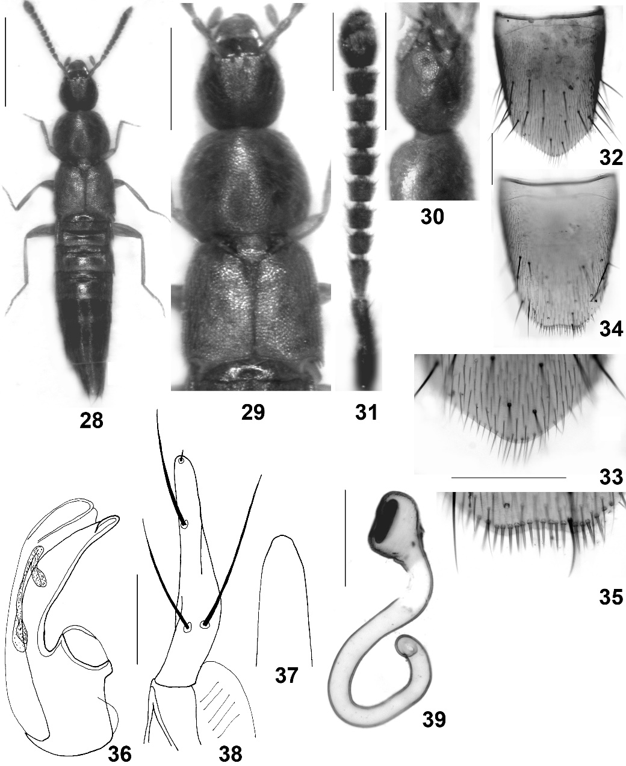
Figs 28-39: Oxypoda ziyaretica sp.n. (28) habitus; (29) forebody; (30) head in lateral view; (31) antenna; (32) ? sternite VIII; (33) posterior margin of ? sternite VIII; (34) / sternite VIII; (35) posterior margin of / sternite VIII; (36) median lobe of aedeagus in lateral view; (37) outline of apical part of median lobe of aedeagus in ventral view; (38) apical lobe of paramere; (39) spermatheca. Scale bars: 28: 1.0 mm; 29-30: 0.5 mm; 31-37: 0.2 mm; 38-39: 0.1 mm.

